Biustonosze do karmienia - Ceneo.pl
Jesteś mamą i szukasz bielizny dopasowanej do swoich potrzeb? Wypróbuj biustonosze do karmienia - Ceneo.pl!

Biustonosze do karmienia - Ceneo.pl

Wiesz jak ważne jest karmienie piersią szczególnie w pierwszych miesiącach życia dziecka? Chcesz dać swojemu maleństwu to co najcenniejsze- odporność? Nie zapominaj o swoim komforcie i wygodzie! Biustonosze do karmienia - Ceneo.pl to najlepszy wybór! W tej przeglądarce cenowej znajdziesz wiele różnorodnych modeli, wzorów, kolorów i rozmiarów dzięki którym będziesz czuła się wygodnie i komfortowo. Wiemy jak ważne jest odpowiednie wsparcie dla piersi w okresie laktacji. Nie chodzi tu tylko o komfort karmienia malucha ale także o kondycje piersi młodej mamy. Odpowiednie uniesienie ich sprawi, że pozostaną jędrne i zdrowe nawet po zakończeniu karmienia.

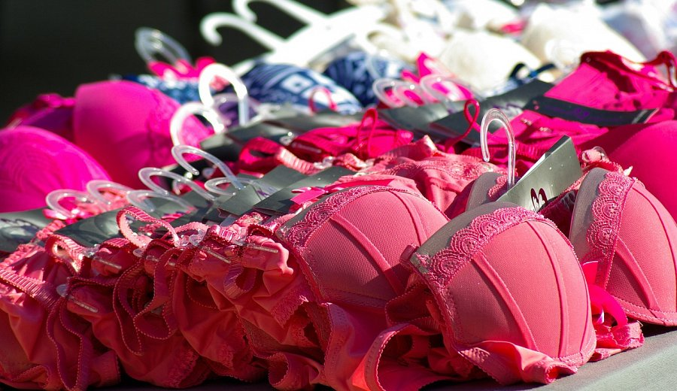
Jak zadbać o siebie w trakcie karmienia?

Wraz z ciążą a później z pojawieniem się na świecie malucha zmienia się dla kobiety cały świat. Najważniejsze staje się dziecko. Poza zmianą trybu życia zmienia się także ciało. Nie warto całkowicie rezygnować z siebie i swojego dobrego samopoczucia! Biustonosze do karmienia - Ceneo.pl to duży wybór bielizny dla mam. Duży wybór kolorów i wzorów sprawia, że każda kobieta znajdzie tu coś dla siebie! Pamiętaj o tym i nie rezygnuj z ulubionej bielizny czy kosmetyków!

